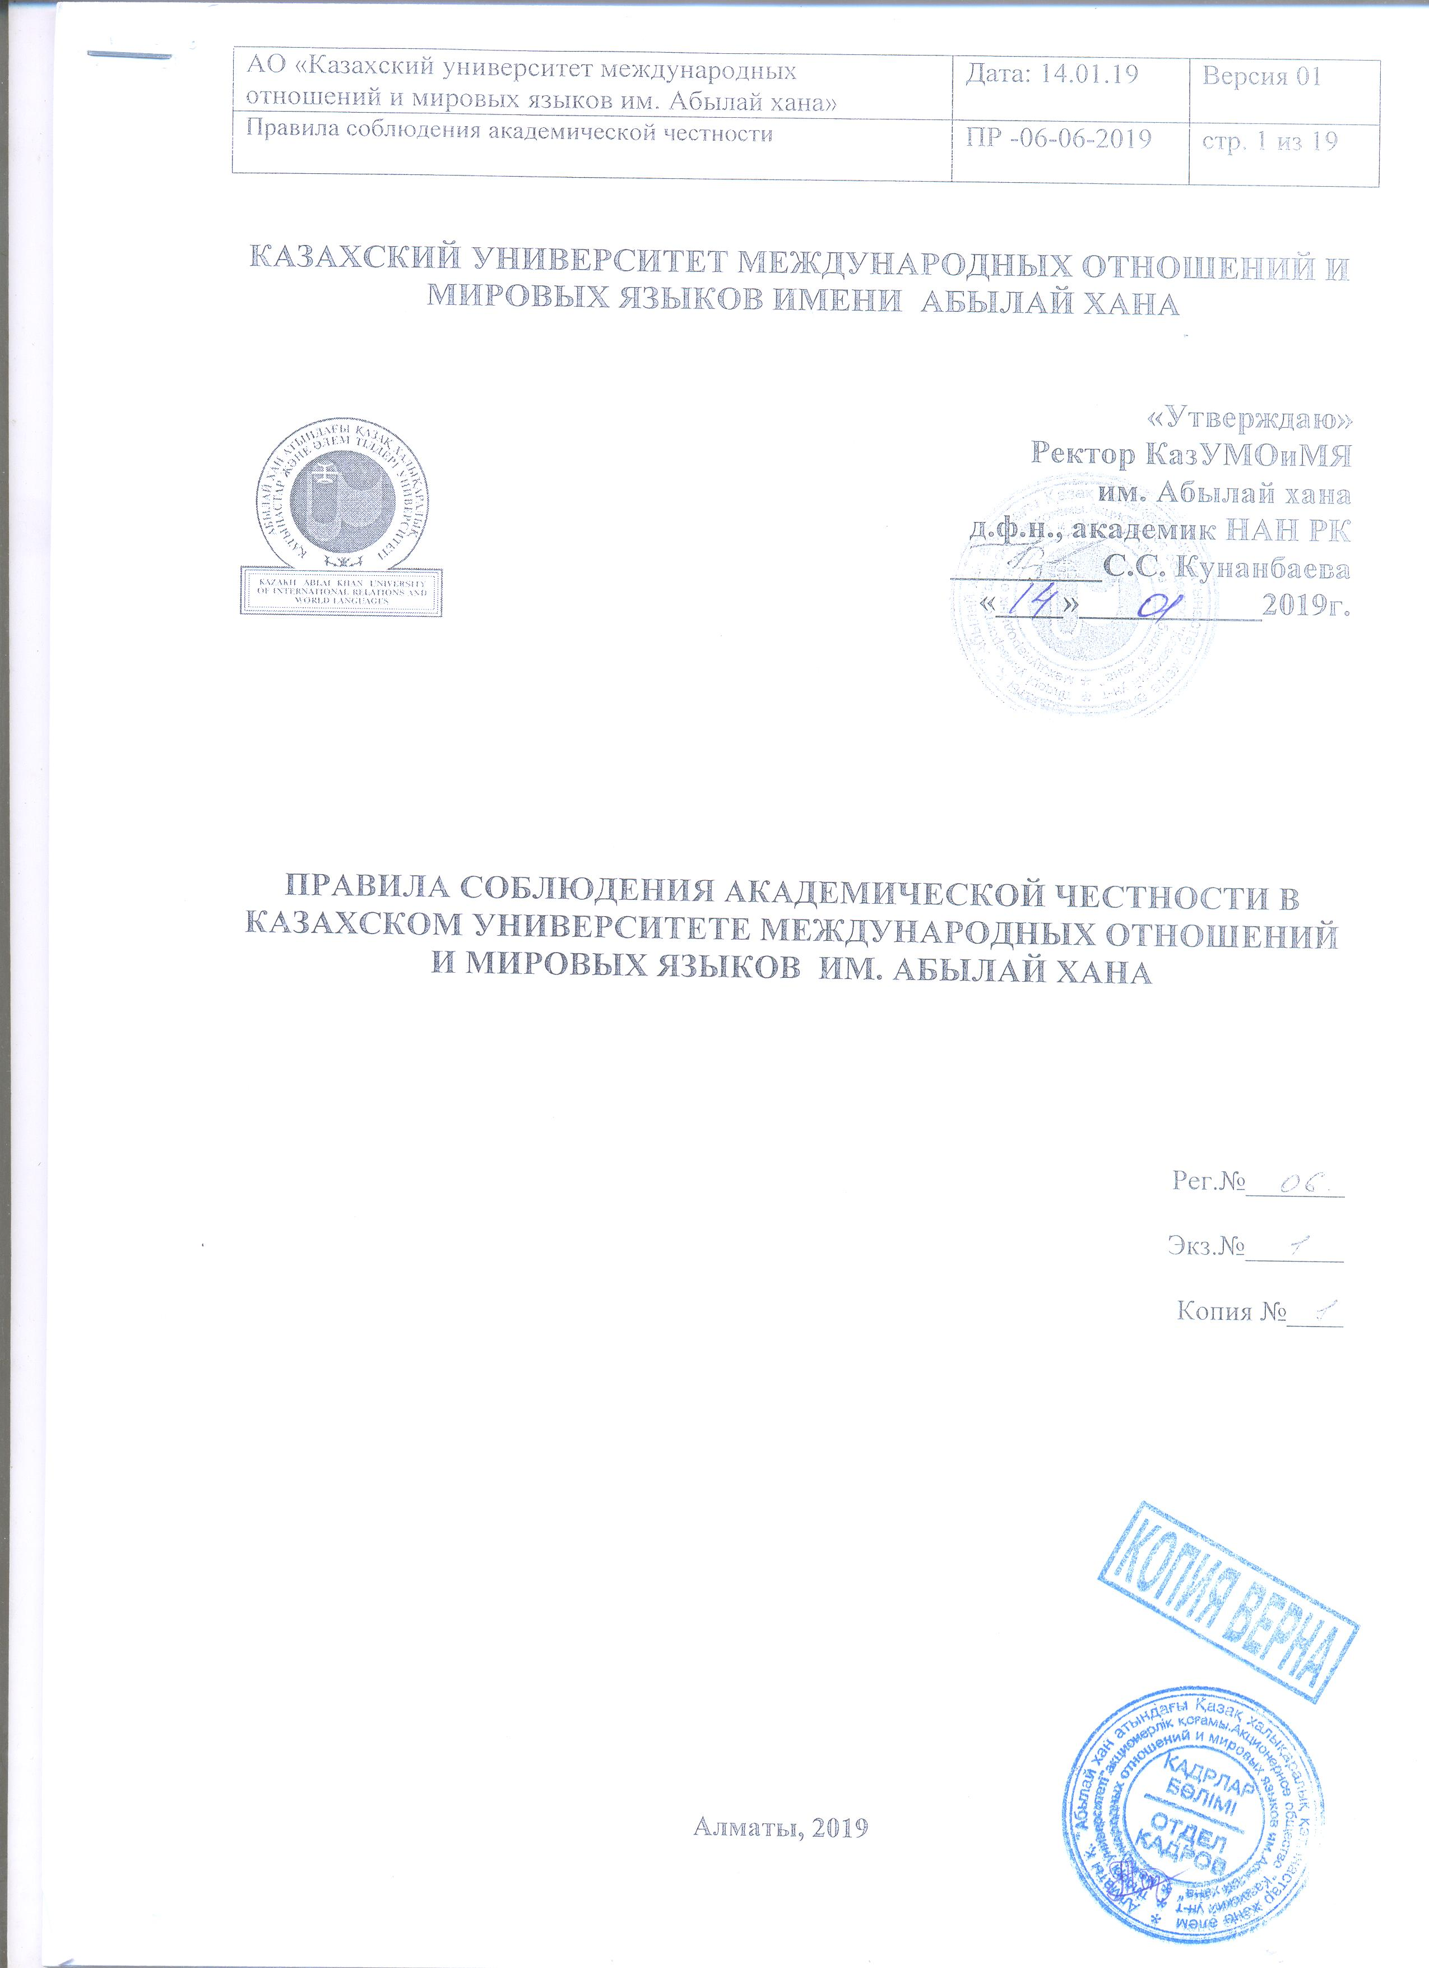

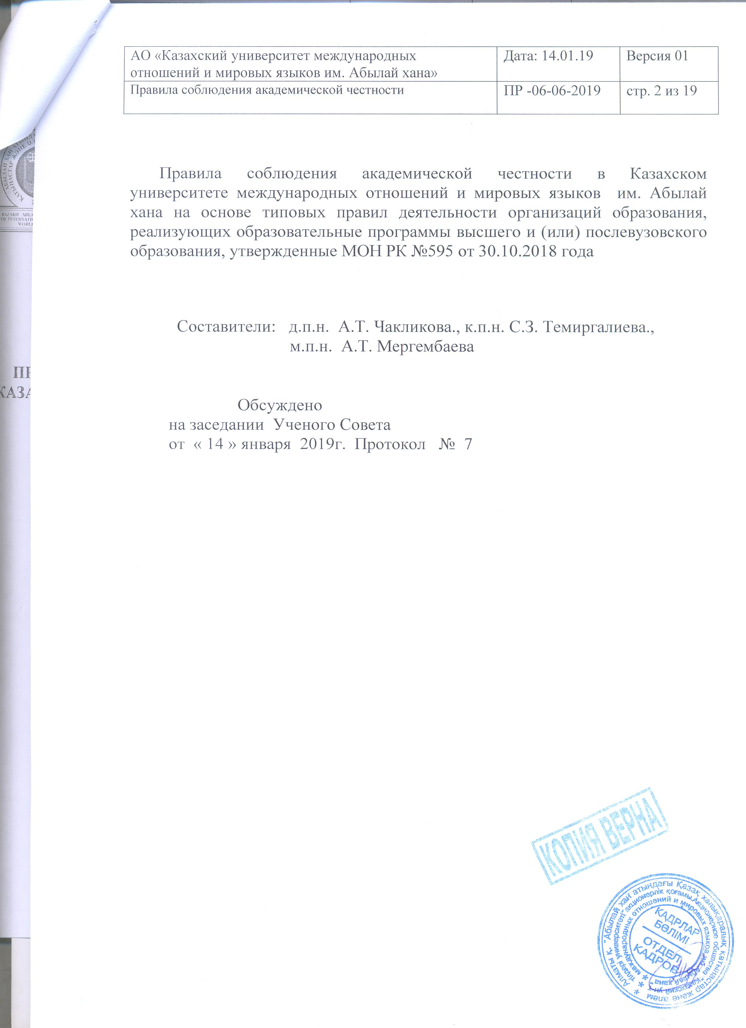

- Общие положения

1. Правила соблюдения академической честности обучающимися, ППС и сотрудниками в Казахском университете международных отношений и мировых языков имени Абылай хана (далее - КазУМОиМЯ), разработанные в соответствии с Типовыми Правилами деятельности организаций образования, реализующих образовательные программы высшего и (или) послевузовского образования устанавливают принципы академической честности в образовательном процессе, права и обязанности сотрудников университета, определяют виды нарушений академической честности и порядок принятия мер в случае их совершения.
2. Цель настоящих Правил – формирование у обучающихся, ППС и сотрудников университета понимания о честности, выстраивании открытых, искренних и доверительных отношений, а также ответственности в вопросах развития честности в жизни. Академическая честность является одной из ключевых ценностей в образовательном процессе КазУМОиМЯ им. Абылай хана.
3. В Правилах используются следующие понятия:
1) академическая честность - совокупность; ценностей и принципов, выражающих честность обучающихся в обучении при выполнении письменных работ (контрольных, курсовых, эссе, дипломных, диссертационных), ответах на экзаменах, (в исследованиях, выражении своей позиции, в взаимоотношениях с академическим персоналом, преподавателями и другими обучающимися, а также оценивании).
2) оцениваемая работа:
- работа или задание, выполняемое обучающимся при проведении текущего оценивания, для определения его учебных достижений в определенный период обучения (устный опрос, письменная работа, эссе, практическая работа, самостоятельная работа, исследовательская работа, профессионально-прикладной проект и др.);
- работа, выполняемая обучающимися при проведении итогового оценивания (письменные работы, тесты, исследовательская работа, профессионально-прикладной проект и др.), для определения уровня достижений обучающегося за семестр обучения;
4. Административное управление, приемная комиссия, эдвайзеры КазУМОиМЯ им. Абылай хана обязаны ознакомить обучающихся с настоящими Правилами.
5. Настоящие Правила обязательны для исполнения администрацией КазУМОиМЯ им.Абылай хана, ППС, сотрудниками, обучающимися, их законными представителями.

- Принципы академической честности

Принципом процесса обучения является академическая честность, реализация которой обеспечивается вузом.
Принципами академической честности являются:
1) добросовестность – это честное, порядочное выполнение обучающимися оцениваемых и неоцениваемых видов учебных работ;
2) осуществление охраны прав автора и его правопреемников – признание авторства и охраны произведений, являющихся объектом авторского права, посредством правильной передачи чужой речи, мыслей и указания источников информации в оцениваемых работах;
3) открытость – прозрачность, взаимное доверие, открытый обмен информациями и идеями между обучающимися и преподавателями;
4) уважение прав и свобод, обучающихся – право свободного выражения мнений и идей;
5) равенство – каждый обучающийся обеспечивает соблюдение правил академической честности и равную ответственность за их нарушение.
3. Права и обязанности обучающихся

1. Обучающиеся имеют право:
1) на ознакомление с текстом настоящих правил;
2) на свободное выражение собственного мнения в процессе обучения;
3) на защиту от необоснованного обвинения в нарушении настоящих правил и предоставления доказательств.
2.Обучающиеся обязаны:
1) ознакомиться с текстом настоящих правил и знать последствия их нарушения;
2) неукоснительно соблюдать академическую честность при выполнении оцениваемых и неоцениваемых работ;
3) использовать способ передачи чужой речи и мысли с указанием автора, наименования произведения и страницы;
4) в конце оцениваемых работ указывать список использованной литературы;
5) использовать достоверные и надёжные источники информации;
6) не предоставлять другим обучающимся собственно выполненную оцениваемую работу;
7) самостоятельно выполнять все виды заданий;
8) не использовать готовые ответы к тестам, упражнениям и заданиям, готовые письменные работы (эссе, курсовые, проекты, магистерские диссертации);
9) не использовать на экзаменах шпаргалки, электронные средства информации и связи;
10) не передавать свои готовые ответы и работы другим обучающимся и не допускать поведения, ставящего под сомнение честность и добросовестность обучения и наносящего ущерб конечным результатам других обучающихся;
3. ППС университета, сотрудники обязаны:
1) проводить информационную работу среди обучающихся;
2) обучать и оказывать поддержку обучающимся в выборе достоверных и надёжных источников;
3) обучать способам оформления сносок, ссылок, списка использованной литературы;
4) обучать обучающихся способам оформления проектных видов деятельности на бумажных, электронных, цифровых носителях с указанием авторства всех участников выполняемой работы;
5) обучать выражать собственное мнение в процессе обучения;
6) проводить разъяснительную работу с обучающимися перед выполнением оцениваемой работы по вопросам соблюдения академической честности;
7) препятствовать любой возможности нарушения требований, установленных настоящими правилами;
8) вести строгий учет каждого случая нарушения настоящих правил;
9) информировать деканат о каждом случае нарушения правил в письменном виде.
4. Администрация университета обязуется:
1) обеспечить работу ППС и сотрудников университета по разъяснению данных правил обучающимся;
2) координировать работу по принятию мер, предусмотренных настоящими правилами, при нарушении правил обучающимися;
3) проводить контроль и мониторинг реализации академической честности обучающимися.

4.Виды нарушений

Настоящими правилами предусматриваются следующие виды нарушений академической честности обучающимися, преподавателями и сотрудниками университета:
1) плагиат:
- частичное либо полное присвоение материалов из других источников без предоставления подтверждения авторства или указания источника;
Плагиат может проявляться в различных формах:
• цитирование источника без использования соответствующей пунктуации (кавычек) и/или без указания источника;
• перефразирование источника без указания источника;
• использование чьих-либо идей или аргументов без ссылки на автора;
• представление письменной работы, написанной полностью или частично другом или другим студентом;
• представление курсовой / дипломной работы, взятой из Интернета;
2) сговор:
- выполнение любой оцениваемой работы за другого учащегося;
3) обман:
-списывание оцениваемых работ у других обучающихся;
- повторное предоставление, сдача уже оцененной работы;
- представление ложных оправданий в случае невыполнения, несвоевременного выполнения оцениваемых работ;
- выполнение оцениваемой работы двумя или более учащимися, в которой не предусматривается групповая работа;
- осознанная помощь другим учащимся: позволение списывать ему/ей со своей оцениваемой работы, подсказки, использование шпаргалок, учебников и т.д.
- представление чужих оцениваемых работ как своих собственных.
4) фальсификация оценок, данных оцениваемой работы:
- подделка оценок, результатов оценивания ответов к заданию;
- подделка данных (дописывание, вписывание, исправление), то есть измерений и результатов наблюдений опроса, анкетирования и других методов при выполнении исследования;
- завышение оценок экзаменационных письменных работ;
- намеренное подделывание или порча оцениваемой работы другого обучающегося;
5) приобретение ответов оцениваемых работ нечестным путем:
- передача ответов во время выполнения оцениваемой работы;
- получение частичного или полного материала до проведения оцениваемой работы с помощью другого обучающегося, педагогического работника или сотрудника (тестовых заданий с ответами, экзаменационных билетов и заданий, заданий для письменного экзамена);
- покупка или иные пути получения оцениваемых работ для выдачи их как собственных (курсовых, дипломных работ, магистерских диссертаций и др.);
- продажа или иные пути помощи в покупке и/или продаже готовых оцениваемых работ (курсовых, дипломных работ, магистерских диссертаций и др.);
6) неправомерное использование информации или устройств:
- использование информации на электронных, цифровых, бумажных носителях, технических устройств во время выполнения контрольных оцениваемых работ, тестирования;
- получение любых ответов оцениваемой работы любыми путями, включая скачивание через электронную почту, компьютер и т.д.;
- вынос из кабинета и/или копирование с компьютера материалов педагогического работника, касающихся оцениваемых работ на бумажных и электронных носителях.

5. Ответственность и наказания

Участники образовательного процесса должны помнить, что они несут моральную ответственность за нарушение принципов академической честности.
Плагиат, покупка и продажа курсовых, дипломных проектов, магистерских, докторских диссертаций рассматривается как выход за рамки простого нарушения правил и воспринимается как серьезное нарушение в отношении сообщества и влечет за собой наказание за использование чужих материалов.
Каждый случай нарушения преподаватели фиксируют, и текущая или итоговая работа студента/магистранта/докторанта не допускается к процедуре оценивания. Студенту/магистранту/докторанту объявляется выговор, далее вплоть до отчисления.
Настоящий перечень видов нарушений академической честности не является исчерпывающим и может дополняться по мере необходимости.

6. Порядок применения мер в случае нарушения Правил

1. Нарушения академической честности могут быть выявлены:
1) при проведении текущего оценивания;
2) при проведении итогового оценивания.
2. В случае выявления плагиата, сговора при проведении текущего оценивания учебных достижений обучающихся, при проведении промежуточной аттестации:
1) преподаватель составляет акт о нарушении правил по форме согласно приложению к настоящим правилам. Акт о нарушении правил с соответствующими вещественными доказательствами и копии работ обучающихся передаются декану факультета;
2) при систематическом нарушении (три и более раз), преподаватель составляет акт о нарушении правил по установленной форме.
3. В случае выявления плагиата, сговора, обмана, фальсификации оценок, данных, оцениваемой работы, приобретения ответов оцениваемых работ нечестным путем обучающимися, а также неправомерного использования информации или устройств при проведении промежуточной аттестации учебных достижений преподаватель или уполномоченное лицо, составляет акт о нарушении правил по установленной форме.
4. В случае выявления взяточничества, обмана, фальсификации данных при выполнении оцениваемых работ обучающимися, продажи курсовых, дипломных проектов, магистерских/докторских диссертаций, преподаватель/сотрудник университета подвергается дисциплинарному взысканию вплоть до увольнения.
5. Организация работы комиссии регулируется положением и правилами внутреннего распорядка КазУМОиМЯ.

7. Комиссия

Комиссия в деканате создается как независимый экспертный орган, осуществляющий защиту прав участников образовательного процесса и обеспечивает нравственно-этическую оценку результатам учебной деятельности обучающихся КазУМОиМЯ им. Абылай хана.
Задачи и функции комиссии
• предупреждение случаев академической нечестности среди обучающихся КазУМОиМЯ;
• проведение независимой экспертизы при возникновении фактов Академической нечестности: списывание, плагиат, сговор и т.д.
• оценка соблюдения этических норм и принципов академической честности при выполнении любых видов письменных работ.
Основными функциями комиссии являются:
• рассмотрение спорных вопросов, возникших в учебный период и в период промежуточной аттестации, связанных академической нечестностью и нарушением этических норм;
• проведение мероприятий по внедрению принципов академической честности в образовательный процесс и предупреждению нарушающего этические нормы поведения обучающихся;
• проведение совещаний по результатам работы комиссии по факту нарушающего поведения;
• взаимодействие с другими органами общественного управления: молодежный комитет, деканаты факультетов.
Состав комиссии
• состав комиссии формируется из числа администрации, преподавателей, членов студенческого самоуправления и утверждается приказом ректора.
Регламент работы комиссии:
• заседания комиссии проводятся по мере выявления фактов нарушения этических норм и академической нечестности.
• комиссия осуществляет экспертную оценку письменных работ обучающихся и анализирует ситуации, связанные с проявлением Академической нечестности (факты списывания, идентичность работ, завышение оценок)
• комиссия по результатам экспертизы представленных письменных работ и анализа недопустимого поведения обучающихся может вынести следующее заключение:
- аннулировать письменную работу студента/магистранта в случае обнаружения случаев плагиата, списывания, дублирования.
- рекомендовать повторное проведение контрольного мероприятия;
- рекомендовать сдать контрольное мероприятие в период летнего семестра на платной основе;
- объявить выговор.
Изменения и дополнения в настоящее положение вносятся путем составления положения в новой редакции либо оформления изменений (дополнений) в виде приложений к настоящему положению на основании решении ученого совета университета и приказа ректора.
Настоящее положение вступает в силу со дня его утверждения и действует до момента внесения дополнений, изменений.

Приложения
Приложение 1
АКТ
о нарушении правил академической честности
Дисциплина:

Вид учебной деятельности:

ФИО преподавателя | ФИО студента/магистранта:  _____________________________________________  _____________________________________________
 | Курс ____________ № группы ____________
Дата:
Аудитория:
Время:
Описание нарушения:

Подпись преподавателя или лица, уполномоченного присутствовать на экзаменах:

__________________________
________________________201__г.

Подпись обучающегося: _____________________________________________________
____________________201__ г.

С актом ознакомлен:
Декан факультета: __________________________________________________________
_______________201__ г.
Куратор группы: __________________________________________________________
________________201___ г.

Приложение 2
Правила поведения обучающихся
на письменном, устном экзамене и проводимого методом компьютерного тестирования

- К экзамену допускаются студенты, полностью оплатившие за обучение и сдавшие внутри семестровый контроль /ВСК/ .
- Студенты допускаются к сдаче письменного, устного экзамена и компьютерного тестирования только при наличии студенческого билета.
- Запрещаются пользоваться электронными записными книжками, сотовыми телефонами, шпаргалками, справочной литературой. При обнаружении указанных предметов составляется акт об изъятии, студент удаляется с экзамена. Пересдача данного экзамена осуществляется в период летнего семестра на платной основе.
- На экзамене запрещаются разговоры между студентами, а также по сотовому телефону. Попытка заглянуть в экзаменационный лист или на монитор другого студента рассматривается как грубое нарушение Правил, что повлечет за собой удаление студента с экзамена.
- Не разрешается вносить в аудитории объемные сумки, верхнюю одежду и т.п.
- Не допускаются на экзамен студенты, имеющие неэстетичный вид (шорты, майки, короткие юбки, сланцы, куртки, бейсболки, шапки и т.д.)
- При письменной форме экзамена все ответы должны быть записаны только на выданных листах ответов.
- На экзамене не разрешается жевать жевательную резинку, разговаривать, подсказывать, пересаживаться, ходить по аудитории без необходимости, выходить из аудитории. В случае нарушения данного требования составляется акт, студент удаляется с экзамена. Пересдача данного экзамена осуществляется в период летнего семестра на платной основе.
- В случае неэтичного поведения студента (пререкания, грубость, нереагирование на замечания, нежелание подчиняться требованиям правил поведения и т.п.) составляется соответствующий акт, подается докладная на имя ректора для принятия административных мер наказания.
- Опоздавшие студенты к экзамену не допускаются!!!
11. Студент имеет право подать апелляцию не позднее следующего дня по следующим техническим причинам:
- отсутствие правильного ответа (компьютерное тестирование);
- отсутствие ответов (компьютерное тестирование);
- два одинаковых правильных ответа (компьютерное тестирование);
- отсутствие задания (письменная форма);
- нечитаемость задания (письменная форма).
Приложение 3

1. АНКЕТА
Вопрос | Ответ «ДА» | Ответ «НЕТ»
Приходилось ли Вам в прошлом учебном году:
1. Скачивать из Интернета рефераты, эссе, курсовые работы, доклады и др.

2. Ксерокопировать лекции, конспекты других студентов

3. Пользоваться готовыми ответами на экзаменационные вопросы, билеты и т.п.

4. Пользоваться рефератами, домашними заданиями, докладами, сообщениями, презентациями, выполненными студентами других групп

5. Пользоваться на экзамене материалами, скачанными на мобильный телефон

6. Пользоваться на экзамене шпаргалками

7. Передавать шпаргалки другим студентам

8. Платить за выполнение курсовых, дипломных работ, рефератов и т.д. (или покупать готовые)

9. Платить за повышение рейтинговых баллов

10. Покупать тесты с готовыми ответами
2. Как Вы относитесь к использованию на экзамене шпаргалок:
А) вполне допустимо
Б) в целом допустимо
Г) в целом отрицательно
Д) крайне отрицательно
Е) затрудняюсь ответить
3. На каких экзаменах, по Вашему мнению, легче всего списывать, пользоваться шпаргалками, сотовыми телефонами:
А) на письменном экзамене
Б) на устном экзамене
В) на компьютерном тестировании
Г) на комбинированном экзамене
Д) на всех экзаменах
4. Почему, по-вашему, студенты списывают на экзамене, используют шпаргалки?
А) желание получить высокие баллы
Б) незнание предмета
В) неподготовленность к экзамену
Г) преподаватель разрешает списывание
5. Какой экзамен, по Вашему мнению, более объективно оценивает знания студента?
А) компьютерное тестирование
Б) устный экзамен
В) письменный экзамен
Г) комбинированный экзамен

Приложение 4.

КОДЕКС АКАДЕМИЧЕСКОЙ ЧЕСТНОСТИ
обучающихся в КазУМОиМЯ им. Абылай хана

В целях обеспечения честности и добросовестности участников образовательного процесса в КазУМОиМЯ им. Абылай хана все обучающиеся (студенты и магистранты) должны руководствоваться следующими нормами и правилами:
Мои личные интеллектуальные усилия представлены следующими результатами: ответы на тесты, контрольные и самостоятельные, домашние и лабораторные работы, проекты или другие письменные работы.
Я обязуюсь:
-не допускать опозданий и прогулов без уважительной причины;
-самостоятельно выполнять все виды заданий;
-не использовать готовые ответы к тестам, упражнениям и заданиям, готовые письменные работы (эссе,курсовые, дипломные работы, магистерские диссертации), независимо от того, каким образом они стали мне доступны;
-не использовать на экзаменах шпаргалки, электронные средства информации и связи;
-не передавать свои готовые ответы и работы другим обучающимся и не допускать поведения, ставящего под сомнение честность и добросовестность моего обучения и наносящего ущерб конечным результатам других обучающихся;
-при выполнении письменных работ не использовать чужой текст без ссылок, правильного оформления цитат;
-не использовать родственные или служебные связи для получения более высокой оценки.
В соответствии с Кодексом академической честности я подтверждаю, что все мои ответы и работы являются результатом личного труда и собственных интеллектуальных усилий.
Я принимаю эти принципы и обязуюсь знать положения Кодекса академической честности и руководствоваться ими в своей жизни.

2. Порядок рассмотрения, утверждения и внесения изменений

Актуализация настоящего Правила осуществляется по мере необходимости в случаях:
- изменения нормативных документов.
Инициаторами внесения изменений в настоящее Правила могут быть:
- ректор Университета;
- курирующий проректор;
- руководитель проекта;

3. Согласование, хранение и рассылка
3.1 Настоящее правила утверждается ректором КазУМОиМЯ им. Абылай хана.
3.2 Согласование настоящего Правила осуществляется с:
- Проректором по учебной работе;
- Юристом университета;
- Начальником Учебного управления;
- Начальником Учебно-методического управления;
- Начальником Административного управления;

3.3 Ответственность за хранение подлинника возлагается на АУ.
3.4 Оригинал настоящего Правила хранится в АУ.
3.5 Ответственность за тиражирование и рассылку учтенных рабочих экземпляров абонентам возлагается на Руководителя проекта.
3.6 Учтенные рабочие экземпляры рассылаются руководителю проекта.

